某机构对湖北（或某地区省份）
各医院口罩或防护服分配系统

概
要
设
计
书

项目组成员：申天宇、陈春荣、刘凯航、刘亚普、孔德焱
时间：2020年3月18日

目录
1. 系统总体架构设计 3
系统功能模块设计 6
2. 系统功能模块设计 11
2.1 登录 11
2.2 首页 12
2.3 审查模块 12
1）捐赠信息审查 12
2）公开信息审查 12
3）物资信息审查 12
2.4 物流模块 12
2.5 物资管理模块 13
1）物资需求提交 13
2）物资捐赠记录 13
3）物资使用记录 13
4）物资运送记录 13
2.6 用例图 14
3. 系统数据库总体设计 15
3.1 数据库概念模型 15
3.2 数据库逻辑模型 16
3.3 数据库物理模型 16
3.3.1 Admin表 16
3.3.2 Column表 16
3.3.3 Data表 17
3.3.4 Donation表 17
3.3.5 Donator表 17
3.3.6 Express表 17
3.3.7 Hospital表 17
3.3.8 News表 18
3.3.9 Requirement表 18
3.3.10 Resource表 18
3.3.11 Supervision表 18
3.3.12 Supervisor表 18
3.3.13 Usage表 19
3.3.14 User表 19

系统总体架构设计
系统根据不同功能划分成不同模块，各模块在进一步划分，各个模块可以独立并行开发，为不同的子模块之间降低耦合性，各模块之间通过接口进行关联调
用。衡量模块独立性的标准是耦合性和内聚性。耦合性，也称块间联系，用来度量软件系统结构中各模块之间相互联系的紧密程度。模块之间联系越紧密，耦合性就越强，模块的独立性就越差。内聚性，又称为块内联系，用来衡量模块的功能强度，也就是一个模块内部的各个元素之间彼此结合的紧密程度。如果一个模块内各元素联系得越紧密，则它的内聚性就越高。为软件系统进行模块划分时，要尽量做到高内聚和低耦合，从而提高模块的独立性。

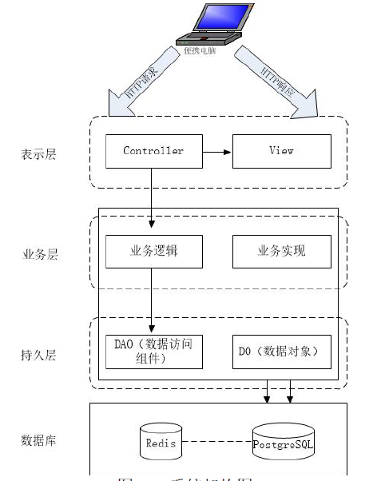
系统架构图

（1）表示层：是浏览器的展示页面。用户通过浏览器向后端传送参数，将信息传递给业务层。业务逻辑处理后，处理结果将返回给表示层进行展示，实现交互。
（2）业务层：重点在于业务逻辑和业务流程的设计与实现。业务层在表示层和持久层中间，调用持久层，又被表示层调用，起一个承上启下的作用，非常关键。系统的结构耦合度较弱，层与层之间的依赖是向下的，上层设计的改变对底层的调用不会有影响。
（3）持久层：持久层采用Mybatis 框架。Mybatis 提供强大的动态SQL 功能，将JDBC 接口封装起来，并通过mapper 配置文件与数据库相连接，利用Java 的注解和映射功能进行数据库实例化。Mybatis 可以通过SqlSessionFactory 对象生成SqlSession 实例，执行mapper 中的SQL 语句。SqlSessionFactory 对象可以通过XML配置文件生成或通过Mybatis 的Resource 对象构建。

系统功能模块设计
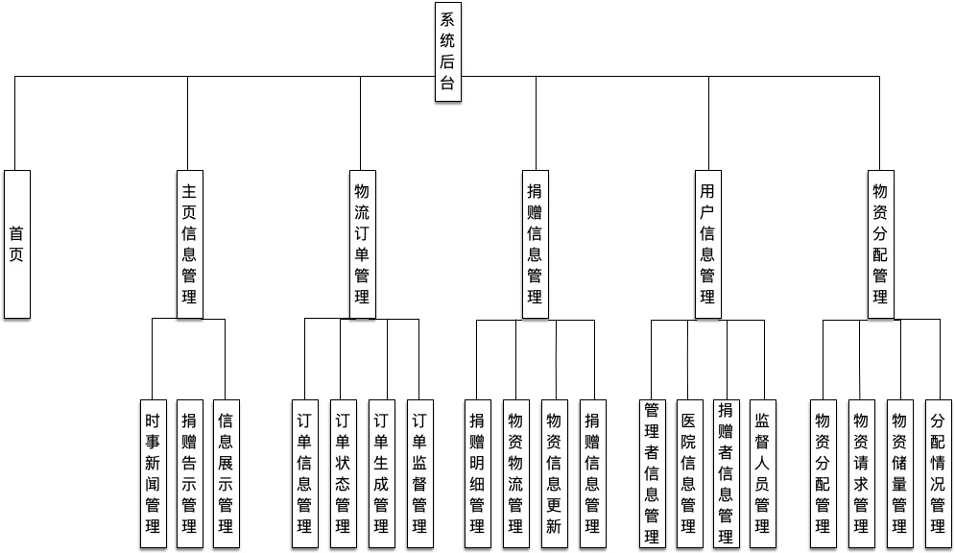

主页
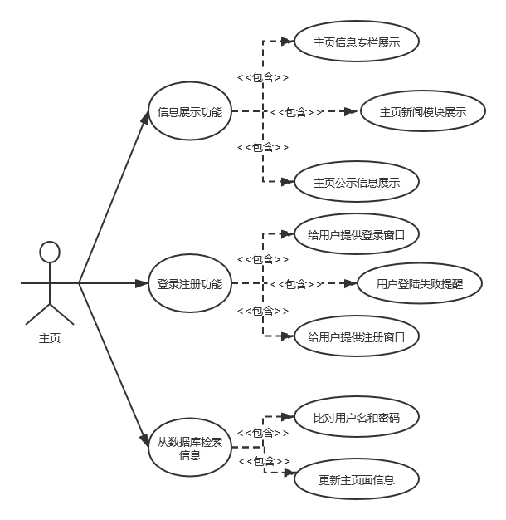
（1）有信息和各种专栏
主页会展示专栏信息。可供群众和所有用户开放。在主页中直接显示这些信息。
（2）新闻链接
主页可以显示新闻信息，所有用户或者访客都可以在主页中看到这些新闻信息，并且对新闻信息进行来源追踪，通过点击链接来查看原新闻信息。
（3）公示数据信息
主页展示了公示数据信息。对于捐赠者捐赠的物资予以公式和感谢。所有用户或者访客都可以在主页中看到这些公示信息。
（4）登陆注册
主页提供登录页面，用户输入自己正确的的用户名和密码就可以进入主界面了。新用户也可以选择注册。

管理员
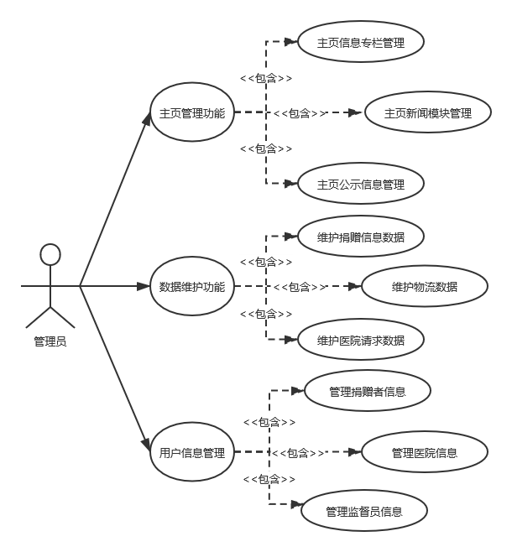
（1）登陆/注册
管理员输入账号密码，系统对比验证一致后即登录完成
（2）管理员管理主页专栏
管理员登陆后可以查看、管理主页的专栏信息。对信息进行增加、删除、改动等操作。
（3）管理员管理新闻
管理员登陆后可以查看、管理主页的新闻信息。对信息进行增加、删除、改动等操作。
（4）管理员管理公示数据
管理员登陆后可以查看、管理主页的公示数据。对信息进行增加、删除、改动等操作。
（5）管理用户
·捐赠者管理
展示所有个人用户信息，可查询个人用户，并进一步查看某一用户的捐赠物资信息及所有捐赠订单信息。
·医院/医疗机构管理
展示所有医院/医疗机构信息，可查询医院/医疗机构用户，并进一步查看某一用户的接受物资情况、物资储量、物资请求情况、医院信誉程度等信息。
·监督者管理
展示监督者信息，可查询监督者用户，并进一步查看某一用户的工作情况、工作绩效、监督准确度、监督单号、监督结果等信息。
（6）管理所有医院需求记录
展示所有医院/医疗机构信息，可查询医院/医疗机构用户，并进一步查看某一用户的接受物资情况、物资储量、物资请求情况等信息。并且可对医院需求记录进行增删改等操作。
（7）管理捐赠者每次捐赠的记录
展示所有个人用户信息，可查询个人用户，并进一步查看某一用户的捐赠物资信息及所有捐赠订单信息。并且可对捐赠者的捐赠记录进行增删改等操作。
（8）维护物资运送情况记录数据
管理员可以对物资的运送情况进行查看和修改，对快递单号，快递信息的更新进行维护和监管。

系统功能模块设计
根据需求分析，将系统分为五个大模块：登录，首页，审查模块，物流模块，物资管理模块。功能模块如图所示。

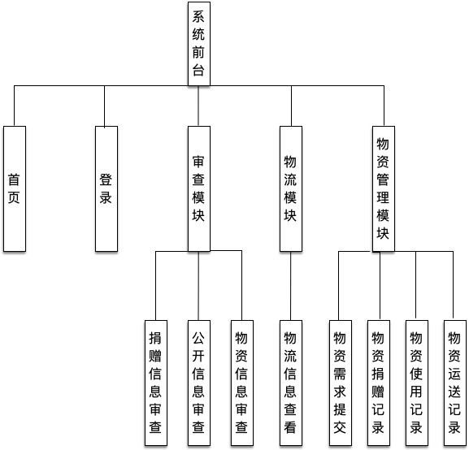

2.1 登录
用户登录时分个人用户，医院和监管者三种种角色。登录需要输入账号和密码，并进行验证。对于不同的角色，登录后会进入不同的页面，且不同的角色拥有的权限不同。 对于未登录的用户，只能访问主页的相关信息，无法进行进一步的操作。对于捐赠者角色，可以查看捐赠物资的配送情况，运送情况，使用情况等。对于医院，可以提交物资需求的请求，查看物资的运送情况，提交物资的使用情况。对于监管者，可以审核物资需求请求，对捐赠信息的核实，对公示信息的核实。

2.2 首页
系统的主页面，对于所用用户可访问的界面，提供了新闻专栏，专家专栏，信息公示三个专栏，同时还提供了登录。新闻专栏提供一些相关的新闻时事。专拣专栏提供了一些专家建议的文章。公示专栏提供一些物资捐赠统计和物资的分配报表。

2.3 审查模块

1）捐赠信息审查
提供捐赠者捐赠数量的列表展示。负责对捐赠者所捐赠的物资数量和记录的捐赠数量进行审查，确保捐赠记录数据的准确性。

2）公开信息审查
对于提交的公开信息的数据进行审查，包括公开捐赠者的捐赠数量审查和物资配送情况的审查。

3）物资信息审查
对于医院提交的物资需求进行审查，对于审核通过的医院才可进行后续物资的方法，对于不通过的医院，需要重新修改并提交物资需求。

2.4 物流模块
对于已配送的物资的物流信息进行展示和查看，同时对捐赠者捐赠物资的物流运送情况进行查看。对接物流公司的接口，对物流信息进行实时的查看。

2.5 物资管理模块

1）物资需求提交
用于医院提交对所需医疗物资数量，并将其交付给监管人员审核，审核通过后，将下发相应的医疗物资。

2）物资捐赠记录
对于捐赠者，其捐赠的物品数量进行记录。同时提供展示展示所有捐赠者所捐赠信息的展示。同时对捐赠信息的各种统计报表展示，直观的展示捐赠的数据。

3）物资使用记录
对于个人捐赠者而言，提供对其所捐赠的物资的分配去向，以可视化的统计图的方式展示，使得结果更加的直观。

4）物资运送记录
对于医院提交的已审核通过的物资请求，将展示对于这些医院的请求，物资是否已运送，方便医院及时的准备物资的接收。同时也展示了对于请求物资的物资的运送效率。

2.6 用例图
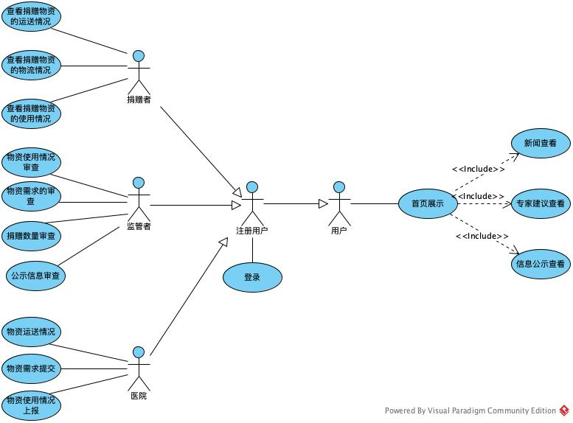

系统数据库总体设计

数据库概念模型
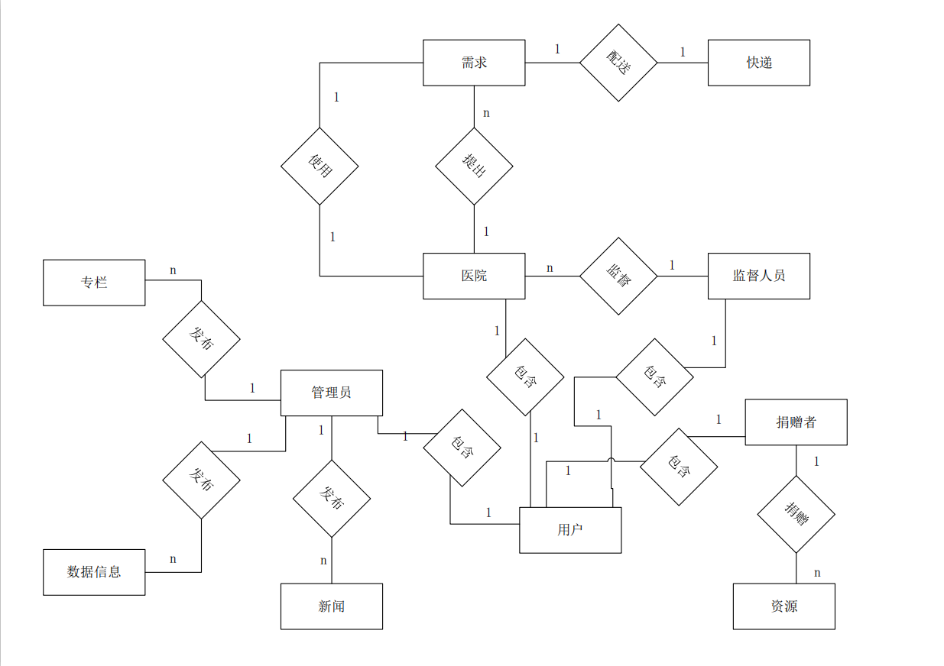

数据库逻辑模型
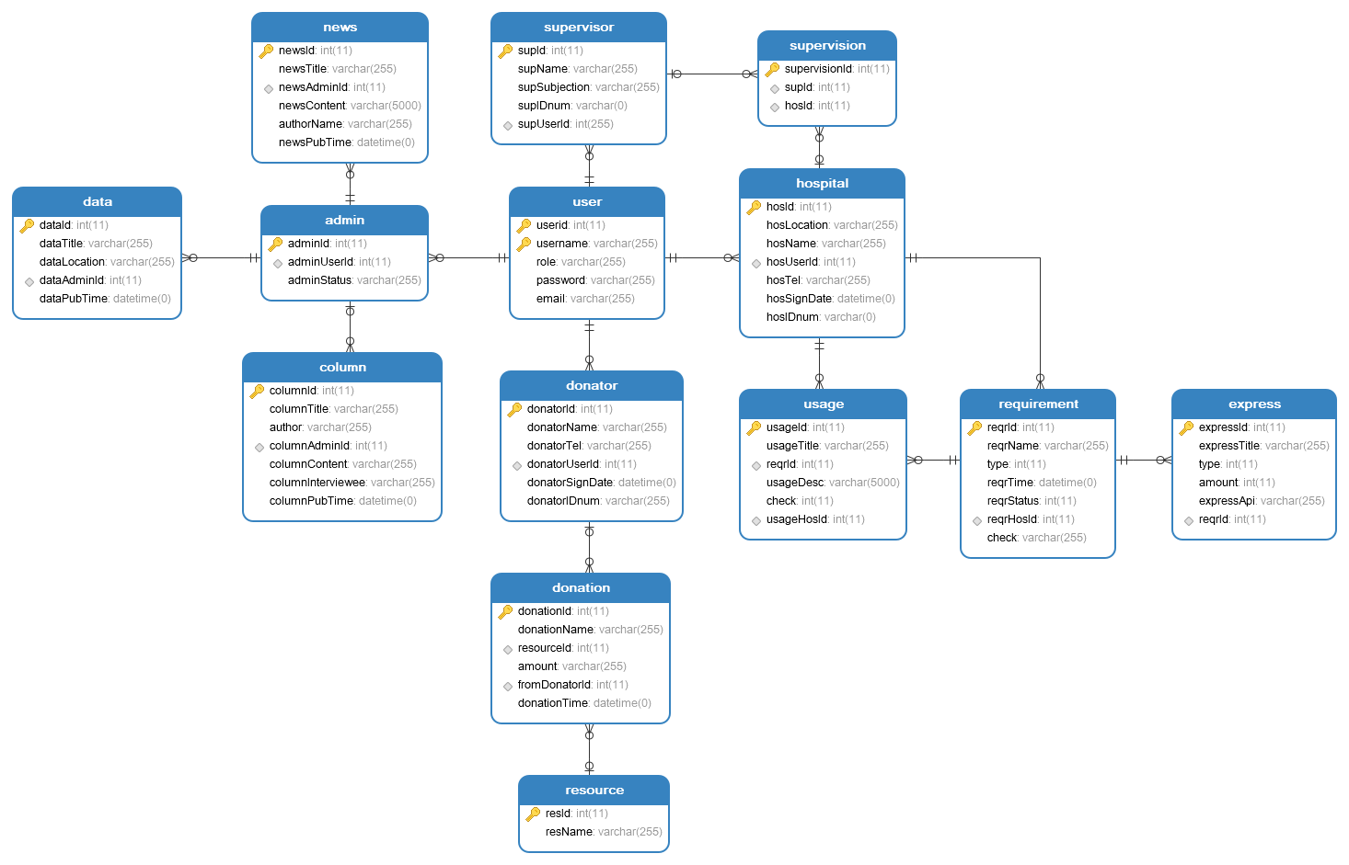

3.3 数据库物理模型

3.3.1 Admin表

3.3.2 Column表
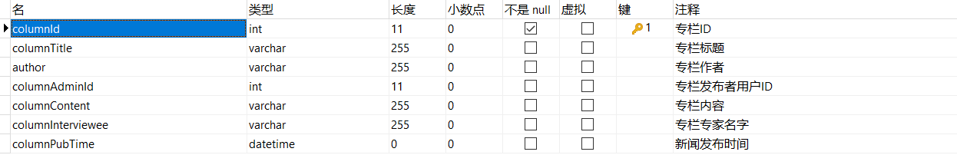

3.3.3 Data表
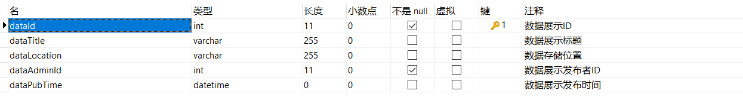

3.3.4 Donation表
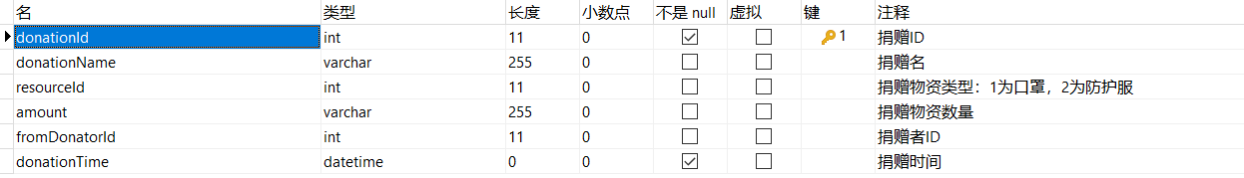

3.3.5 Donator表
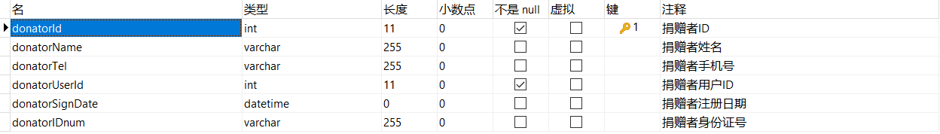

3.3.6 Express表
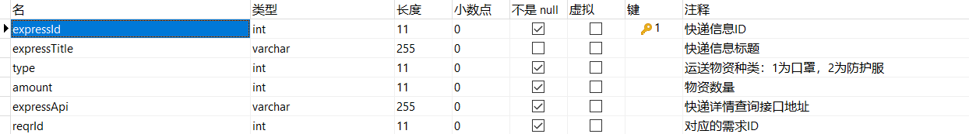

3.3.7 Hospital表
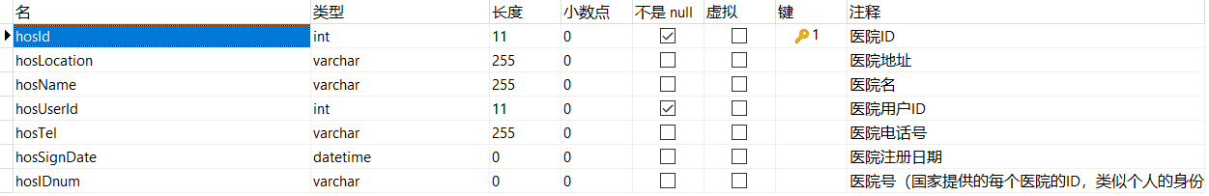

3.3.8 News表
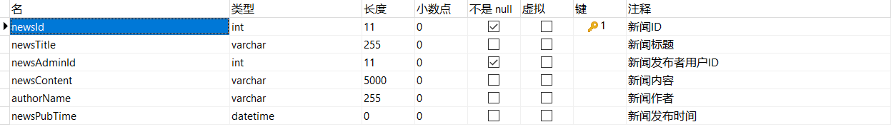

3.3.9 Requirement表
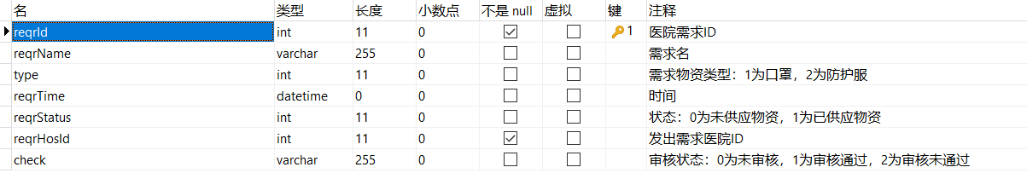

3.3.10 Resource表

3.3.11 Supervision表

3.3.12 Supervisor表
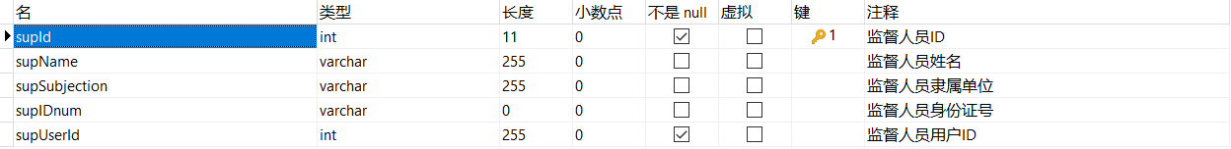

3.3.13 Usage表
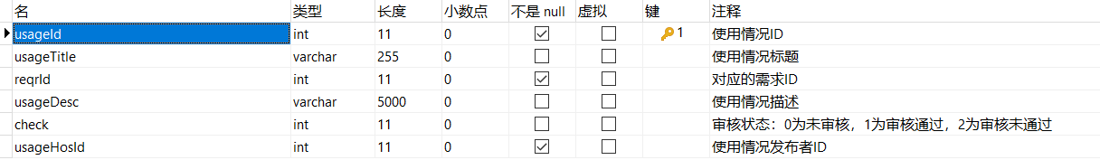

3.3.14 User表
